  http://WWW.CABARE.NET © | Stratégies GPO & AD sous Windows 2008 R2  – sys 26 – Travaux Pratiques 2-
Stratégies Windows & GPO de Domaine 2008
Michel Cabaré – Ver 2.4 – janv 2013-

Stratégies GPO & AD sous
Windows 2008 & 2008R2
Travaux Pratiques 2 - Compléments

Michel Cabaré – Ver 2.4 – janv 2013

www.cabare.net ©

table des matiÈres

GPO Restriction - max 4
Objectifs : 4
Restriction logicielle 6
Pré-requis 6
Activation des stratégies de Restriction logicielle 6
Niveau par défaut & règles d'exceptions 7
Règles d'exceptions – Chemin et/ou hachage 8
Règle supplémentaire d'exception par Chemin 8
Règle supplémentaire d'exception par Hachage 9
Le Contrôle obligatoire 9
Les types de fichiers désignés 10
Re-Définition Sécurité NTFS 11
Modification NTFS sur un dossier 11
Modification Base de Registre 13
Regedit pour effacer dernier login 13
GPO Préférence Registre 13
GPO et Droit NTFS sur registre 15
GPO effacer login dernier Utilisateur 16
Déployer Adobe reader par MSI 17
Récupération Fichier Adobe : 17
Décompression Fichier Adobe 9.40: 18
Création d'un AIP - Administration Installation point : 19
GPO de dépliement MSI : 20
Et pour Adobe 10-01… : 21
Déploiement de FireFox 22
Récupération d'un MSI Firefox 21 : 22
Installation Office 2003 24
Création du point d'installation administrative 24
Installation client « manuelle » 25
Installation client par « stratégie » 26
Suppression client par « stratégie » 27
Fichiers Transform MST 27
Ressource Kit Office 2003 et CIW 27
Installation « stratégie » personalisée par Transform MST 30
Intégration du Service Pack 2 de office 2003 32
Installation Office 2010 34
Pas de MSI mais un logon script 34
Création du point d'installation Réseau 34
Création du fichier config.msp 34
Lancement installation Client 37
Migration GPO via AGPMC 38
Microsoft Desktop Optimization pack 38
AGPM 38
Définition – Internet Explorer 39
Suggestion des paramètres pour IE 39
Blocage des paramètres pour IE 41
GPO déploiement clichés instantanés 42
Objectif 42
Rappel Activation Shadow Copies coté Serveur 2008 R2: 42
Création GPO - Installation client cliche instantané : 43
Suppression - Installation logiciel : 44
Wininstall et lot MSI 45
Objectifs : 45
Installation du logiciel création de msi sur le serveur: 45
Préparation du client 47
Synoptique de création de msi : 47
Test avec le freeware Filezilla : 48
Préparation dossier partagé sur le serveur : 48
Lancement Win Install "avant": 48
Installation Filezilla: 50
Lancement Win Install "après": 51
Création d’une stratégie de distribution logicielle msi : 52
Remise à zéro du client le client : 53
Propagation de la stratégie : 53
Demande traitement synchrone : 53

GPO Restriction - max

Objectifs :
Dans un domaine, on souhaite pour quelques utilisateurs une restriction importante au traitement de texte…
Comme cette restriction est dangereuse, cela ne sera jamais une GPO de domaine, on va l’appliquer sur une UO vide, dans laquelle on fera glisser un utilisateur util2 spécifiquement pour l’occasion.
Ainsi les risques seront minimes.
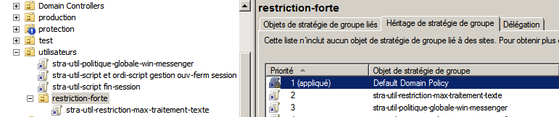

Dans Configuration Utilisateur / Stratégies il existe un Modèle d'administration / Système / Exécuter uniquement les applications Spécifiées
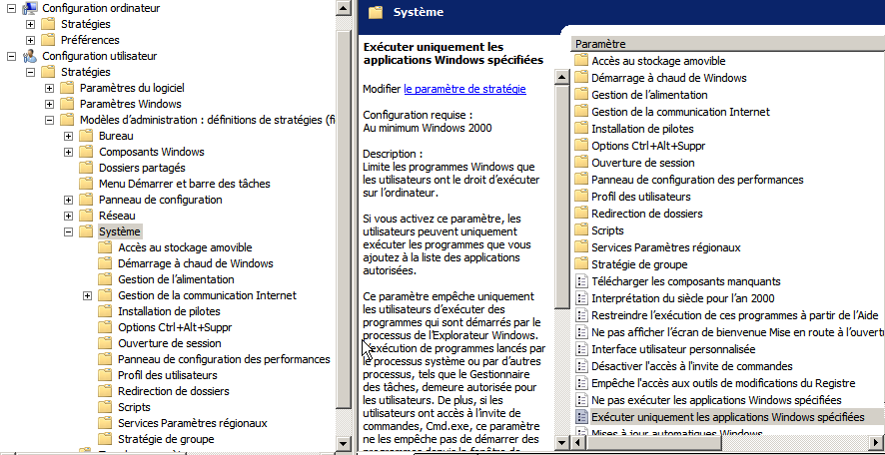

Dans laquelle
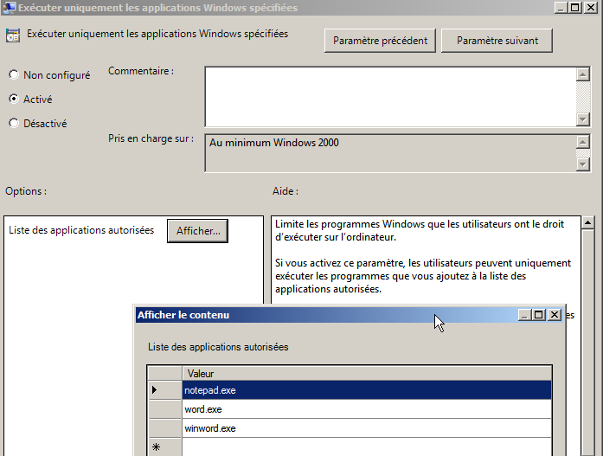

On spécifie tous les exécutables pouvant être lancés…

Restriction logicielle

Pré-requis
Les Stratégies de restriction logicielles ne fonctionnent qu'à partir de postes XP minimum de depuis un CD 2003 minimum. Si elles ne sont pas posées sur un domaine et transmises via GPO, alors elles sont manipulées via gpedit.msc . Elles s’appliquent indistinctement à tous les utilisateurs du poste.
Les stratégies de restriction sont volumineuses, et non activées par défaut.
Il est possible de ne pas se voir appliquer les stratégies de restriction logicielles, en démarrant en mode Sans Echec (F8 au boot)
Dans le cas d'une stratégies une peu… violente, on pourrait alors redéfinir des valeurs plus raisonnables, puis ouvrir une session en mode sans echec, et tirer la stratégies (par gpupdate / force)

Activation des stratégies de Restriction logicielle
On crée une stratégie au nom parlant
Strat-ordi-restriction-logicielle

Dans Configuration Ordinateur / Stratégies il existe les Paramètres Windows / Paramètres de sécurité / Stratégies de restriction logicielle
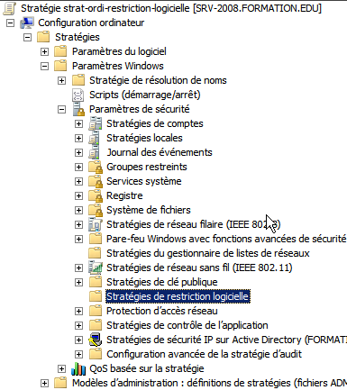
On active les stratégies via le menu contextuel de l’entrée
Nouvelles stratégies de restrictions logicielles
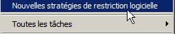
Ce qui amène
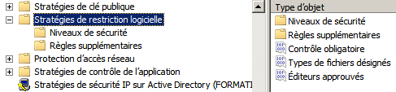

Niveau par défaut & règles d'exceptions
Visibles dans Niveaux de sécurité, deux possibilités principales existent,
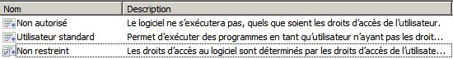

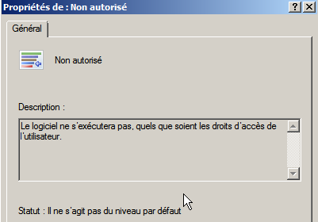
Non Restreint / Non autorisé
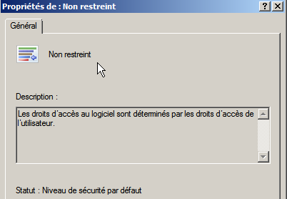
Niveaux de sécurité par défaut : Non restreint
Les règles d'exceptions spécifient alors les logiciels non autorisés à s'exécuter, c'est-à-dire ceux que l'on veut rejeter explicitement.
Niveaux de sécurité par défaut : Non autorisé
Les règles d'exceptions spécifient alors les logiciels autorisés à s'exécuter, c'est-à-dire ceux que l'on veut autoriser explicitement. Une partie des fichiers exécutables restent cependant disponibles, afin d'assurer la survie du système. 4 règle de chemin sont crées dans HKEY_LOCAL_MACHINE\SOFTWARE\:
Microsoft\Windows NT\CurrentVersion\SystemRoot%
Microsoft\Windows NT\CurrentVersion\SystemRoot%\*.exe
Microsoft\Windows NT\CurrentVersion\SystemRoot%\system32\*.exe
Microsoft\Windows\CurrentVersion\PrograFiles%

N.B: il est conseillé de ne pas modifier ces règles.
N.B: Si on veut autoriser une application, il est important de vérifier l'accès aux éventuelles librairies dont elle se sert.
N.B: on peut exclure les applications "embarquée" dans Windows par hachage…

Règles d'exceptions – Chemin et/ou hachage
Les règles supplémentaires d'exceptions se définissent essentiellement par deux méthodes : Hachage ou Chemin
Imaginons être dans une situation ou on garde le niveau par défaut "non restreint" mais que nous souhaitions faire un rejet du programme calculette… (fichier calc.exe) trop utilisé sur nos clients…
On va définir une règle supplémentaire visant à interdire l'utilisation du fichier calc.exe…
  - On peut la faire soit par chemin, il faudra alors indiquer tous les chemins possibles ?
  - On peut la faire par hachage, il faudra alors prévoir touts les versions de calc existantes sur notre parc client…

Règle supplémentaire d'exception par Chemin
On identifie un logiciel par son chemin d'accès à ses fichiers.
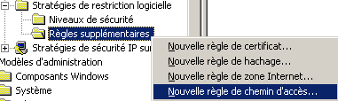

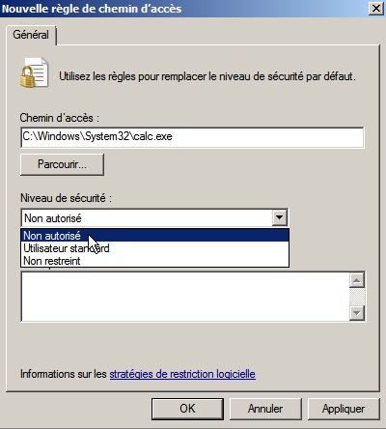
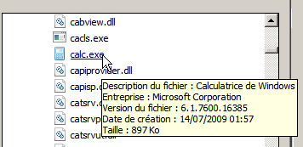
Il faut aller chercher le fichier

Et indiquer que on souhaite le niveau Non autorisé

Pour obtenir
N.B: Si les chemins changent (déplacement de logiciel) ces règles deviennent caduques

Règle supplémentaire d'exception par Hachage

On identifie un logiciel par une série d'octet identifiant la taille (et la composition) du soft. Si un programme est modifié (version, mise à jour) son hachage n'est plus valable, car il change dès que un octet change…
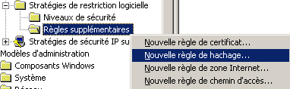
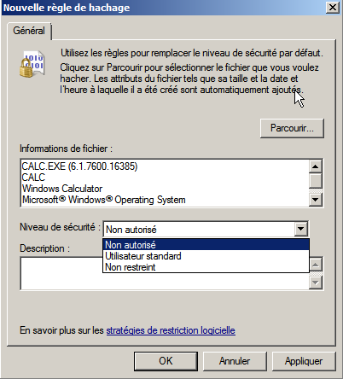
Pour obtenir
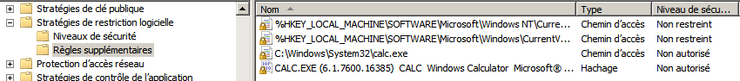

N.B: Le hachage est insensible au chemin de stockage du fichier
N.B: Le hachage est sensible au changement de version

Le Contrôle obligatoire
Dans un contexte critique, par apport aux valeurs par défaut, on peut demander de tester la stratégie à chaque lancement de DLL…. Mais en excluant les administrateur…
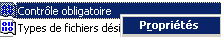

donnant
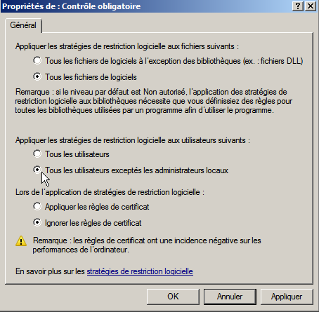

Les types de fichiers désignés
Par rapport aux valeurs par défaut, on peut demander
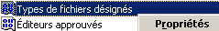
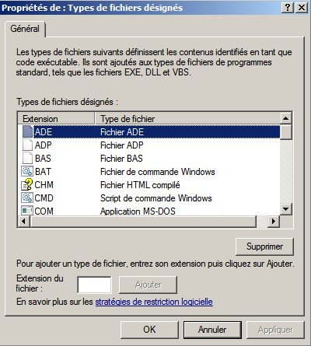
On peut rajouter ici des extensions particulières…
Mp3 avi mpg…
N.B: les fichiers xxx.DLL sont gérés dans la boite de dialogue précédente ( de contrôle obligatoire).

Re-Définition Sécurité NTFS

Modification NTFS sur un dossier
On crée une stratégie au nom parlant o-modification-ntfs
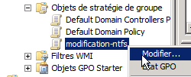
On demande dans les Paramètres de sécurité / Système de fichier via clic droit Ajouter un fichier
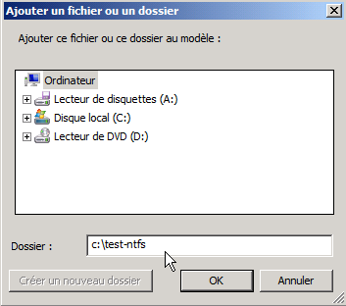
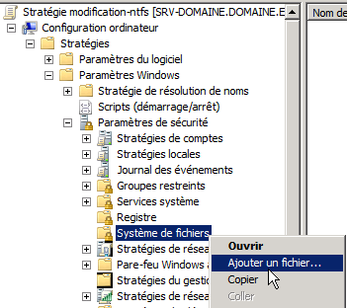
N.B: Il faut indiquer ici un dossier existant, sur les machines de destination, de préférence en utilisant les variables d'environnement,%windir%, %systelmroot%, %programFiles% . Cette GPO ne crée pas des dossiers.

puis donner les autorisation NTFS voulues (par exemple ici que administrateur)
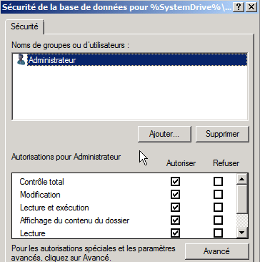
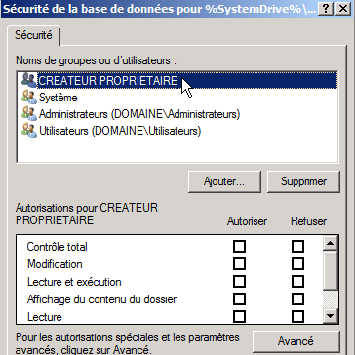
On confirme la gestion NTFS sur ce dossier
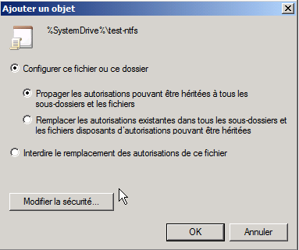
Et on obtient
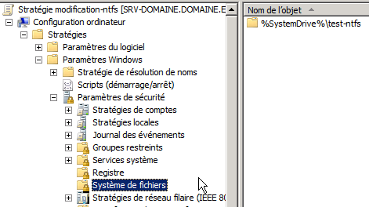

Modification Base de Registre

Regedit pour effacer dernier login
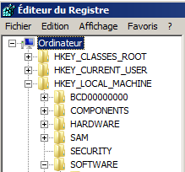
On va repérer déjà comment opérer la modification à la mains dans la Base de registre...
Modification Regedit "a la main"
Dans la Base de Registre
HKEY_LOCAL_MACHINE\SOFTWARE\
dans la clé
Microsoft\Windows\CurrentVersion\policies\system
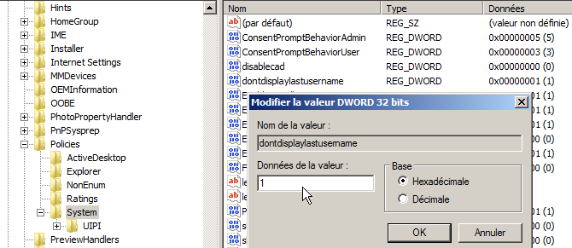
À droite, repérer la clef dontdisplaylastusername
modifier et mettre sa valeur à 1
Redémarrer l'ordinateur

GPO Préférence Registre
La clé de la base de registre étant bien repérée, il suffit maintenant de demander dans
Configuration Ordinateur / Préférences / Paramètres Windows / Registre
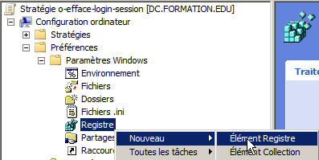
un assistant arrive, dans lequel on demande Mettre à Jour et on "navigue"
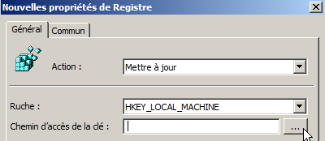
Lorsque l'on arrive sur la bonne clé,
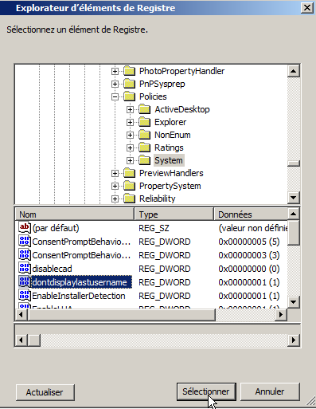 on demande Sélectionner
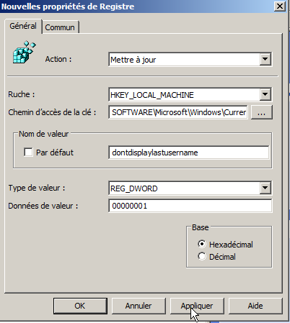
on effectue nos modifications

puis Appliquer
et notre préférence est terminée
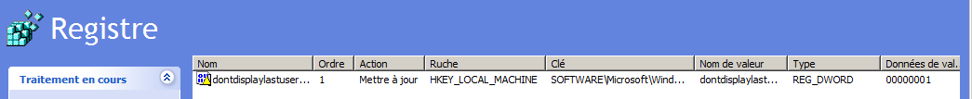

GPO et Droit NTFS sur registre
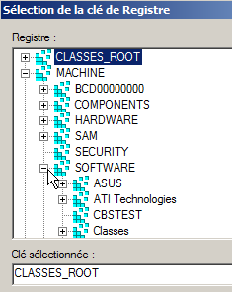
La clé de la base de registre étant présente, si on veut changer les droits il suffit maintenant de demander dans Configuration Ordinateur / Préférences / Paramètres Windows / Paramètres de Sécurité / Registre
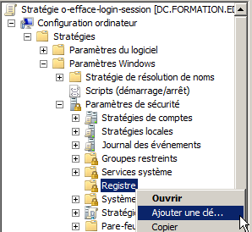 on navigue
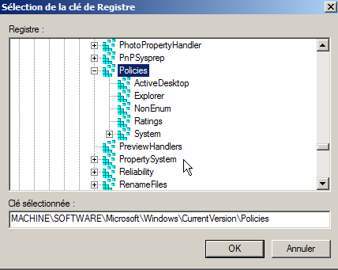 OK et on pose les droits NTFS
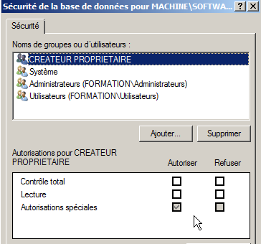

GPO effacer login dernier Utilisateur
même si la commande peut être effectuée directement dans une GPO
On crée une stratégie au nom parlant o-modification-regedit-session
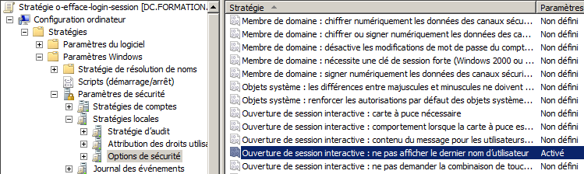
N.B: d'ailleurs si on crée cette GPO et que on va voir dans son contenu, on trouvera par ailleurs dans le fichier GptTmpl.inf la valeur suivante...
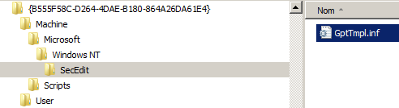 surprenant non ?
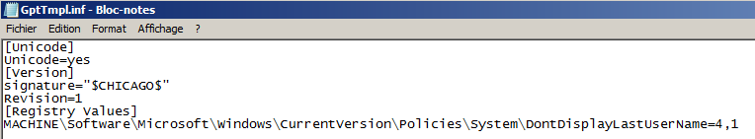

Déployer Adobe reader par MSI

Récupération Fichier Adobe :
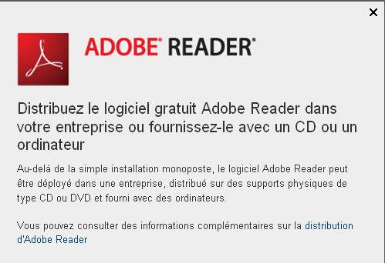
Il faut d’abord demander sur le site de adobe une autorisation de distribution, et non pas un téléchargement du logiciel pour usage local…
Ceci afin de récupérer un source ne demandant pas d'interaction lors de son installation (nom, licence…)
(il faut un compte adobe, et un échange d'emails…)

Une fois la procédure effectuée …
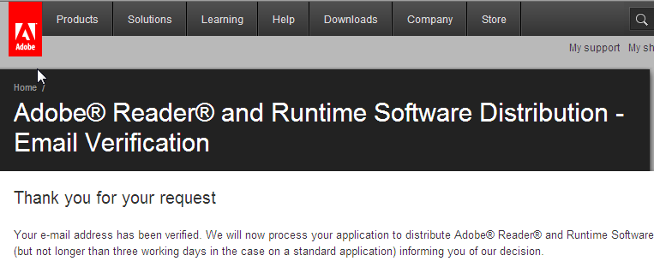
On reçoit un mail avec un lien… Permettant de télécharger les sources
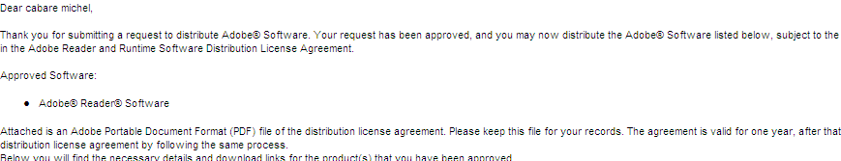
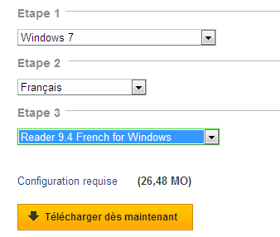

On a désormais nos fichiers compressés et stockés localement…

Décompression Fichier Adobe 9.40:
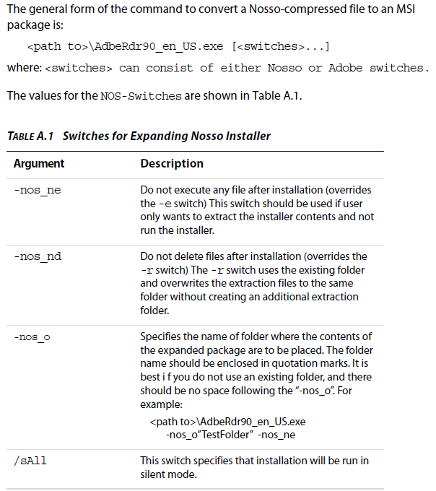
On veut décompresser la version 9.4… La syntaxe est particulière à adobe,

Pour nous cela se traduirait par exemple par
AdbeRdr940_fr_FR.exe –nos_o"reader9-4" –nos_ne
Pour désarchiver le fichier dans un dossier nommé "reader9-4"…
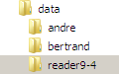
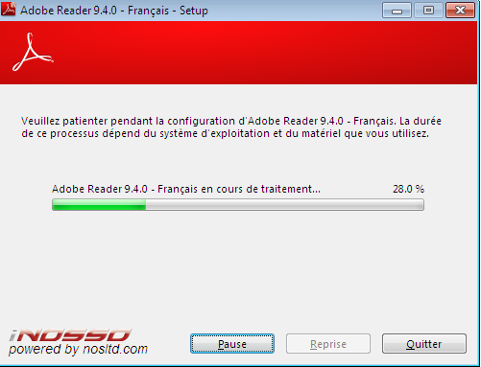
Et on aura dans ce dossier
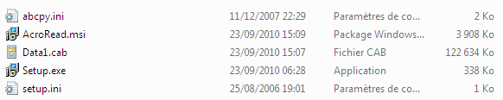

Création d'un AIP - Administration Installation point :
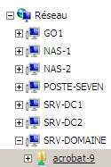
Il faut créer un dossier partagé sur le serveur, futur point de distribution administrative…
Et vérifier que l'on y a accès depuis un client via un chemin classique \\srv\partage, par exemple sur un serveur SRV-DOMAINE dans le dossier acrobat-9 on souhaite donc installer un AIP d'acrobat reader …
On se place dans le dossier dans lequel on à désarchivé précédemment notre distribution, donc reader9-4, et on execute msiexec /a acroread.msi
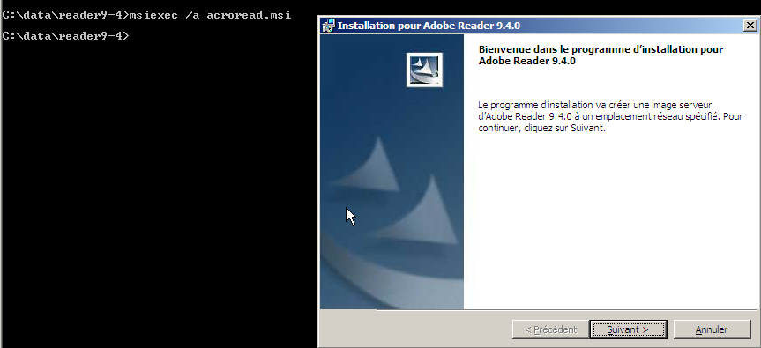
La création du point AIP commence, il faut indiquer le chemin réseau \\...
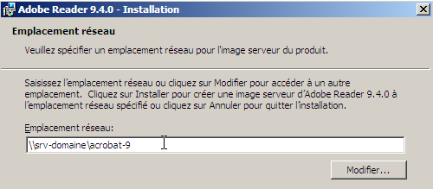
Et la copie des fichiers s'effectue donnant à terme (avec notre msi ! )
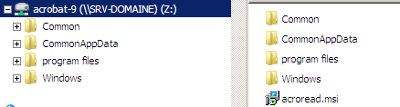
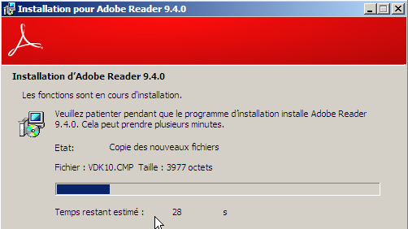

Lorsque le transfert est terminé, on à une installation administrative de acrobat reader disponible…

GPO de dépliement MSI :
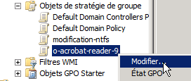
Il ne reste plus qu'à se créer une stratégie ordinateur allant chercher notre point AIP de adobe, nommée par exemple
o-acrobat-reader-9

On demande dans Installation de logiciel un Nouveau/ Package
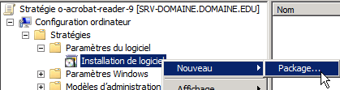
N.B: dans la boite de dialogue "ouvrir" il faut absolument indiquer le chemin réseau… même si ce chemin n'est pas proposé. Puis on demande Attribué
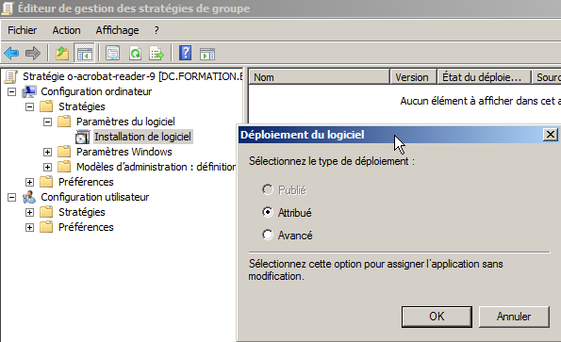
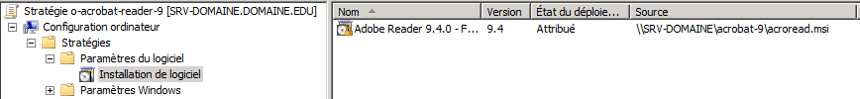
N.B: il est conseillé de demander une installation avec des droits élevés…
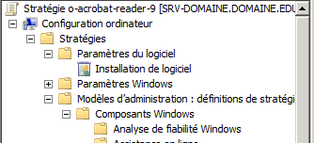
dans Configuration ordinateurs
Modèles d'administration
Composants Windows
Windows Installer

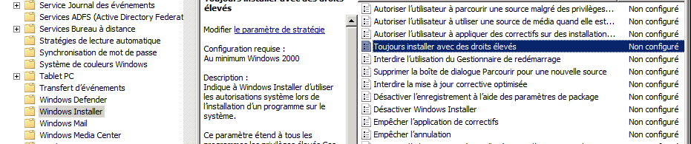
il n'y a plus qu'a lier la GPO sur une UO ayant un ordinateur sans acrobat reader...

Et pour Adobe 10-01… :
On désarchive avec une commande du même type, mais il faut préciser le lecteur logique du disque ou se trouve le dossier….
AdbeRdr1001_fr_FR.exe –nos_o"c:\reader10" –nos_ne
Pour désarchiver le fichier dans un dossier nommé "reader10"…
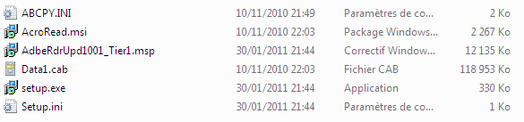
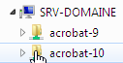
On se crée sur le serveur un dossier acrobat-10 partagé, et on effectue une procédure de création AIP dans ce dossier… donc depuis le dossier reader10, on exécute msiexec /a acroread.msi
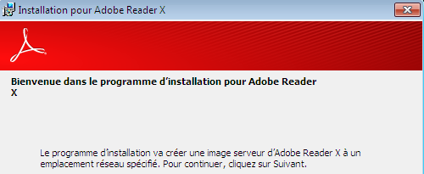
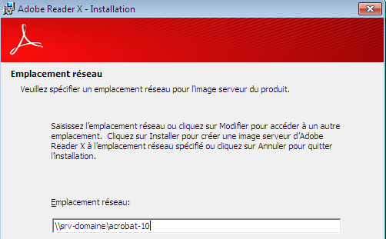
En toute logique il ne reste plus qu'à se créer une stratégie ordinateur, allant chercher le nouveau packetage AIP crée…

N.B: en cas de déploiement d'une nouvelle version, il peut être plus sécurisant de d'abords supprimer la version existant, puis déployer la nouvelle version…

Déploiement de FireFox

Récupération d'un MSI Firefox 21 :
Il existe des sites ou l'on peut récupérer des MSI opérationnels…
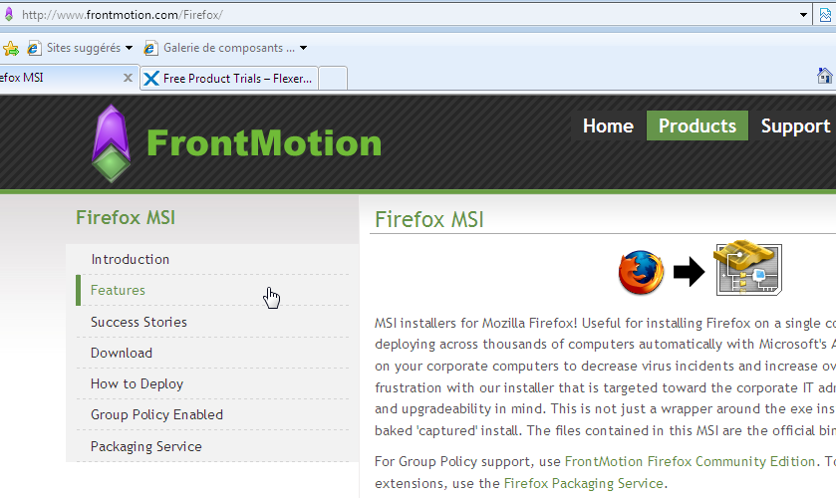DDans le but d'effectuer un déploiement par GPO, il nous faut un fichier MSI adéquat…
On récupère celui de la version 21 française…
On crée un point d'installation dans un dossier partagé sur le serveur, et on y copie notre fichier msi…
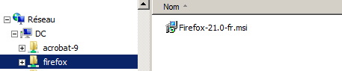

Il ne reste plus qu'à créer une stratégie ordinateur…
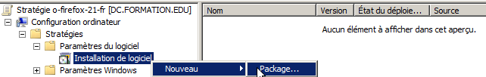
on indique bien un chemin réseau dans la boite de dialogue "ouvrir"
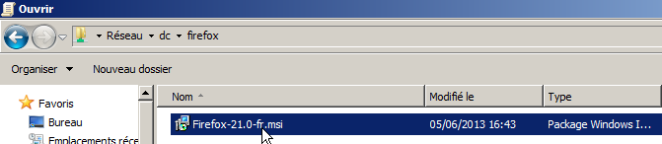
on demande attribué
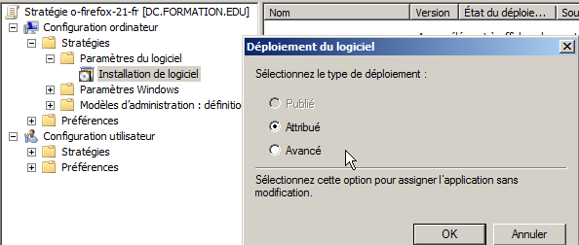
pour obtenir
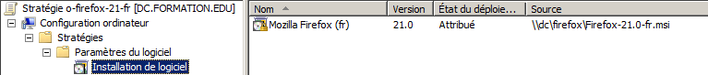

et on demander d'exécuter Windows Installer avec des droits élevés
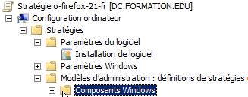
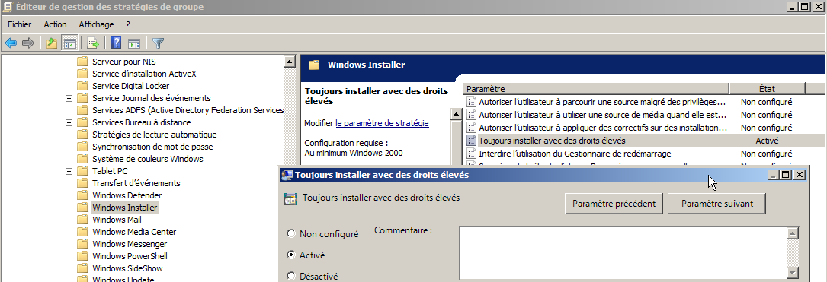

Installation Office 2003

Création du point d'installation administrative
Sur le serveur, l'administrateur définit le point d'installation administrative en créant les dossiers qui contiendront les logiciels Office et à partir desquels les installations client seront réalisées. On parle d'Installation Administrative
- 700 Mo sont nécessaires
On lance le nom du fichier setup.exe / a (uniquement depuis une version licence en nombre, impossible depuis une licence simple exemplaire)
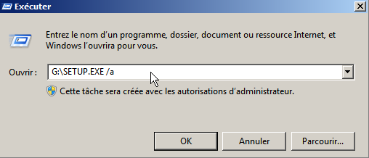
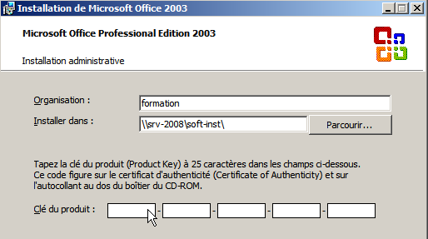
avec le chemin du point de distribution administratif…
N.B : Il est conseillé que l’on ait un sous dossier en dessous du partage …
On accepte la licence…Ce qui a pour effet de copier office 2003 (et non pas d’installer)
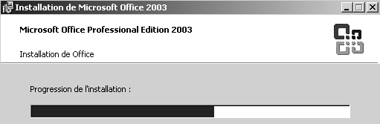
Plus de 4000 fichiers et 200 dossiers sont stockés sur le serveur
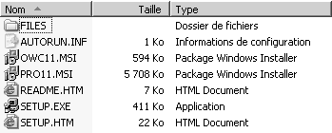

Installation client « manuelle »
L'installation client manuelle depuis une installation administrative de office 2003 effectuée auparavant, peut permettre de
- Se passe d’un lecteur de CDROM sur els clients
- Harmoniser l’installation de office 2003
- Donne une option d'installation office 2003 à minima localement sans passer par la gestion du fichier MSI… et les fichiers MST…
Depuis le client, il faut ouvrir une session en administrateur du poste (et client de domaine minimum).
L'installation se lance en allant chercher le point de distribution administratif
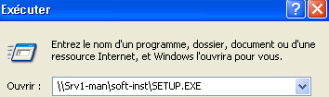
L’assistant se déclenche...
Évidemment celle-ci nous intéresse particulièrement
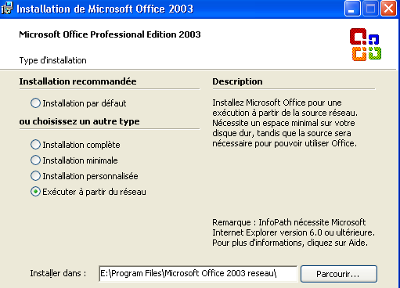
et on obtient une boite de dialogue de confirmation
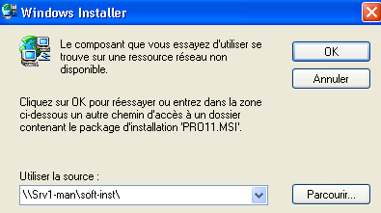
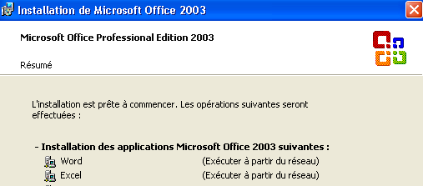
et 150 Mo pour office 2003 complet, c'est appréciable, d’autant plus que la configuration est « figée »..

Mais il faut absolument que le serveur soit disponible pour utiliser office...sous peine d'obtenir un message du genre

Installation client par « stratégie »
Créons une stratégie nommée Stra-ordi-deplois-office-2003
En Configuration ordinateur / Stratégies / Paramètres du logiciel / Installation de logiciel :
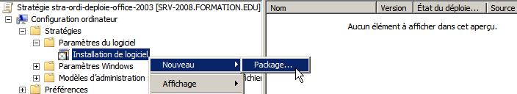
On demande de créer un Nouveau / Package
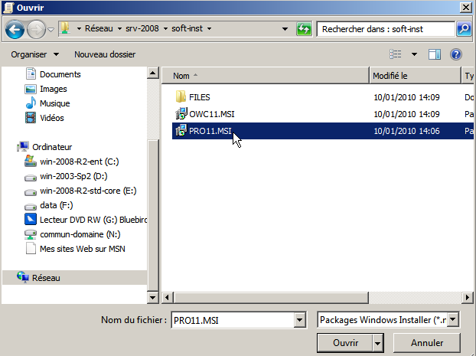
En allant chercher le fichier pro11.msi crée lors de l’installation administrative
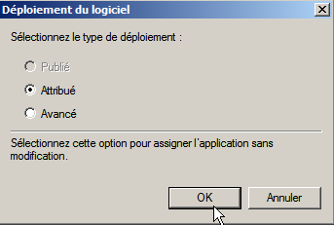 en mode Attribué.

Et voilà !
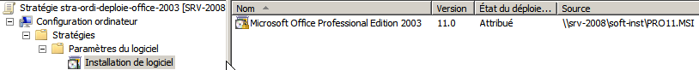

Suppression client par « stratégie »
Il suffit de modifier la GPO en demandant onglet Déploiement \ Options
Désinstaller cette application lorsqu’elle se trouve en dehors de l’étendue de la gestion
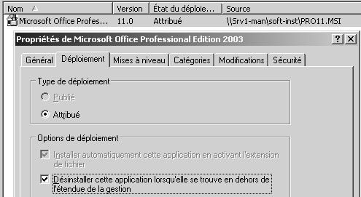
Et « sortir » le compte machine de la GPO après avoir récupérée une fois la stratégie ainsi modifiée (donc on sort le poste après 1 redémarrage…)

Fichiers Transform MST
Windows Installer peut utiliser en fait deux types de fichiers :
- Les Packages Windows Installer (fichiers .msi) :
- Les Transforms (fichiers .mst) :

Les fichiers .msi qui associent les composants Office aux fonctions Office et contiennent toute l’information nécessaire à l’installation d’Office.
Les fichiers .mst sont des bases de données qui contiennent les modifications que l’on souhaite apporter au processus d’installation. Windows Installer applique ces changements aux fichiers .msi avant de procéder à l’installation. Ainsi, Transforms donne le moyen de supplanter l’installation par défaut et de personnaliser Office. Pendant l’installation, vous ne pouvez appliquer qu’un transform à la fois.
Le contrôle des installations Office consiste surtout à remplacer certains paramètres par défaut. ( bien que vous puissiez aussi fournir des paramètres en provenance de la ligne de commande)
En principe, on crée un transform pour chaque type d’installation.
Par exemple, si l’on voulait déployer Microsoft Office Outlook 2003 maintenant et le reste d’Office 2003 plus tard, on construirait deux transforms: un premier qui n’installerait qu’Outlook et un deuxième qui n’installerait que les autres composants.

Ressource Kit Office 2003 et CIW
il faut télécharger le fichier ork.exe à partir du site de microsoft.
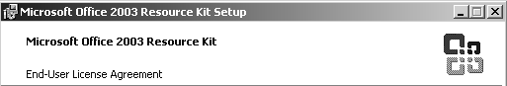
Les composants intéressants sont surtout le CIW Custom Installation Wizard
Et dans une moindre mesure

N.B : On peut installer et utiliser le CIW sans qu’Office 2003 n’ait été installé. Mais il est nécessaire d’accéder à une installation Office 2003 source, comme le CD-ROM d’installation ou un point d’installation administratif sur le réseau

Le Custom Installation Wizard permettant de générer un michier MST se lance via
Microsoft Office Tools /Office 2003 Resource Kit.
Un assistant se déclanche dans lequel il va falloir
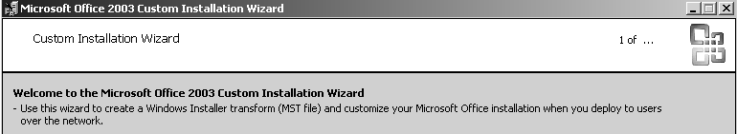
Donner le chemin du fichier MSI que l’on utilise (distribution administrative)
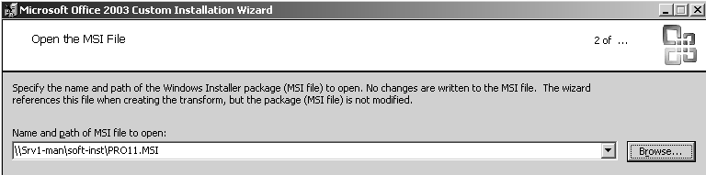
Indiquer que l’on veut créer un fichier MST
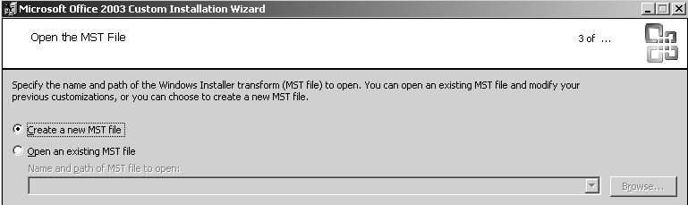
Et lui donner un nom 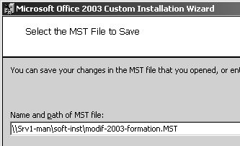

On peut indiquer ensuite la façon de gérer les versions pré-existantes
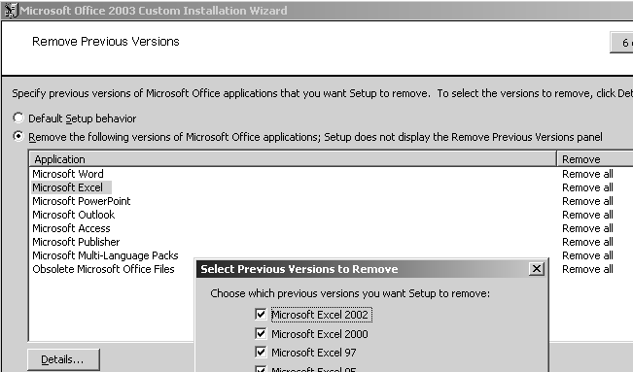
Configurer Office 2003
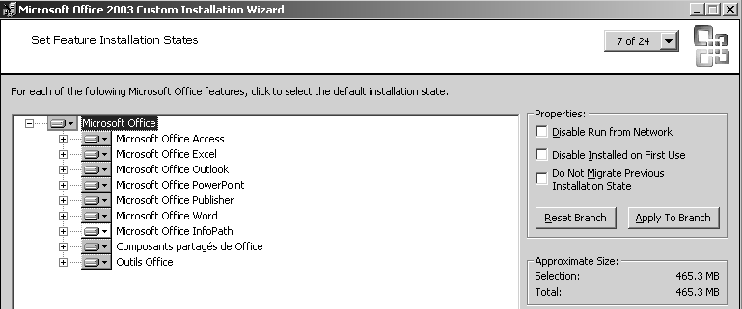
Paramétrer Office
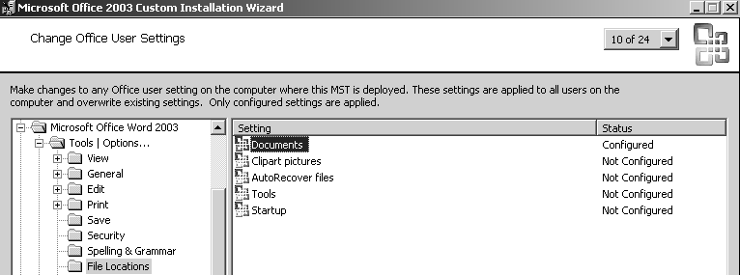

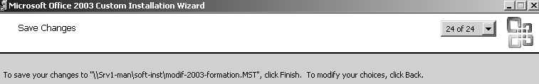

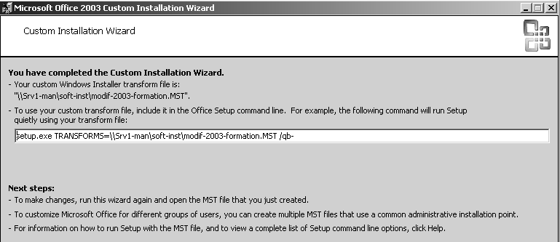
Et un fichier MST s’ajoute dans notre distribution administrative
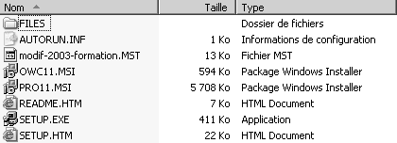

Il est possible d’utiliser ce fichier depuis une ligne de commande pour faire une installation manuelle depuis le client, du genre
setup.exe TRANSFORMS=\\Srv1-man\soft-inst\modif-2003-formation.MST /qb-
Mais il semble plus sérieux de refaire une stratégie de déploiement

Installation « stratégie » personalisée par Transform MST
Il faut recréer un stratégie utilisant ce fichier
On commence par créer un nouveau package allant chercher normalement notre fichier MSI pro11.msi crée lors de l’installation administrative
Mais cette fois-ci on demande un mode Avancé
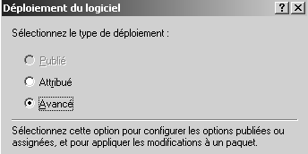
On obtient une stratégie classique

Il faut sur les propriétés de cette stratégie
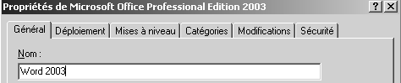
On change le nom de la stratégie, histoire d’éviter les confusions
Et surtout onglet Modifications
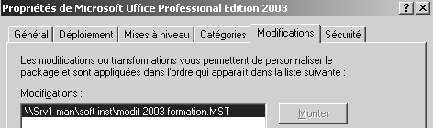
On indique ici le transform qui va modifier notre stratégie

Notre nouvelle stratégie
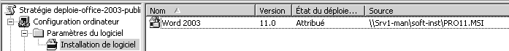

Testons…

Intégration du Service Pack 2 de office 2003
Pour appliquer le service pack2 de office 2003, il faut
- intégrer dans le point de distribution administratif de office 2003 le service pack 2,
- puis de distribuer de nouveau vers les clients l’installation

Pour intégrer le Sp2 de office 2003 il faut récupérer le service pack complet version « administratif »
Pour plus de commodité on le renomme
Puis on l’extrait 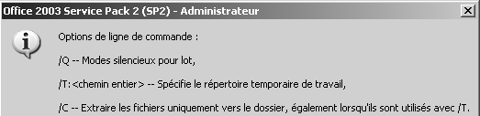
Par Office2003sp2.exe /Q /C /T :[chemin de destination]
Donc 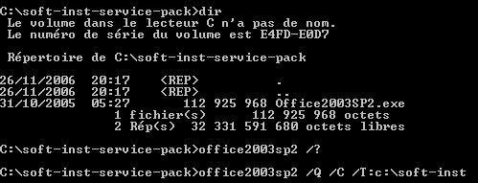
Notre dossier qui contenait
désormais contient
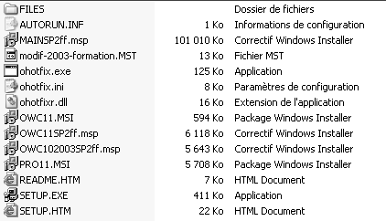
Extraction du service pack 2 de office 2003
Pour intégrer notre sp2 à office 2003 il faut deux commandes basées sur la syntaxe suivante
miexec /p [chemin]MAINSP2ff.msp /a [chemin]PRO11.msi SHORTFILENAMES=TRUE /qb

Amenant 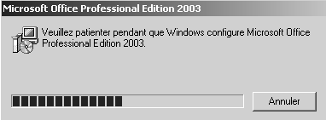

Et
miexec /p [chemin]OWC11SP2ff.msp /a [chemin]OWC11.msi SHORTFILENAMES=TRUE /qb
Amenant 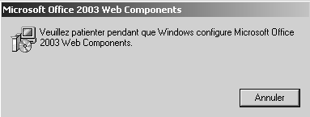

N.B : il est tout a fait possible d’extraire le service pack dans un dossier a part, afin de mieux l’effacer à la fin de l’intégration

N.B : Si d’autres intégrations sont effectuée, comme des patches, il faut les extraire avec une syntaxe genre (pour obtenir des fichier .msp)
nompacth.exe /Q /C /T :[chemin de destination]
puis intégrer ces fichiers .msp avec une commande
miexec /p [chemin]nompatch.msp /a [chemin]PRO11.msi SHORTFILENAMES=TRUE /qb

Installation Office 2010

Pas de MSI mais un logon script
l'installation de Office 2010 ne se fait pas par MSI, mais par Logon Script, C'est à dire création d'un fichier et d'un distribution administrative, puis par un script de démarrage ordinateur...

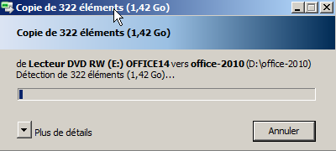
Création du point d'installation Réseau
on va se créer un dossier partagé sur le serveur office-2010 dan lequel on va effectuer une installation particulière de office 2010. D'abords on y copie la totalité du contenu du CD Office 2010 Vol Licence

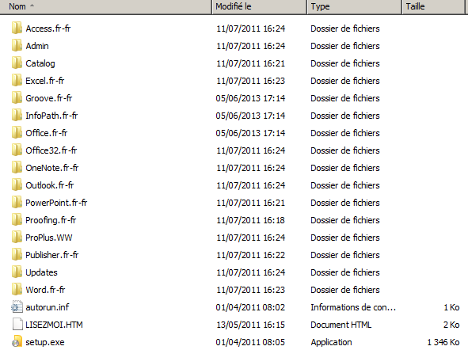

Création du fichier config.msp
On va chercher ensuite le fichier setup.exe stocké dans le dossier d'office et on le lance avec l'option /admin
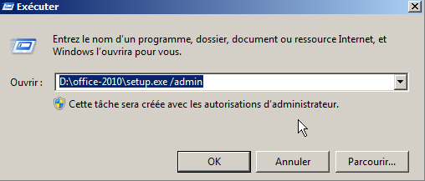
Cela déclenche un assistant
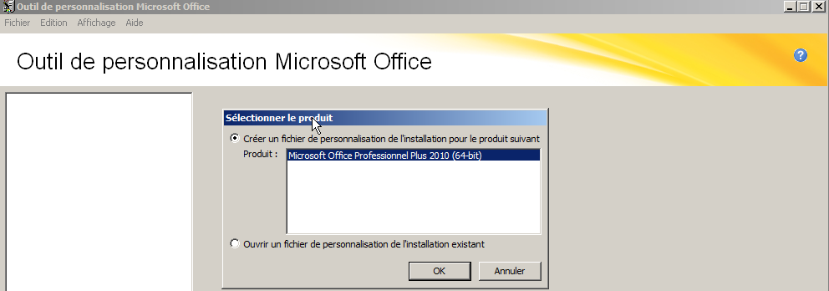
auquel il faut répondre...
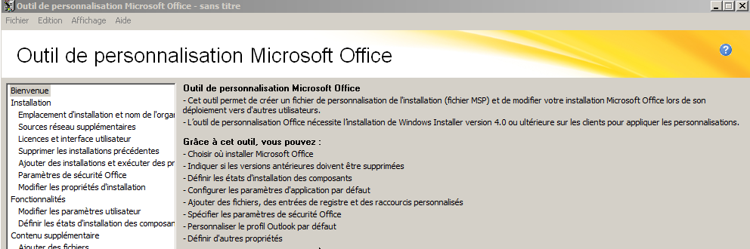
avec notamment

Licence et Interface utilisateur
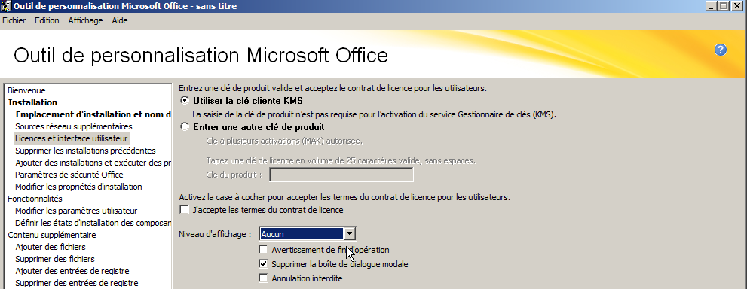

Supprimer les installations précédentes
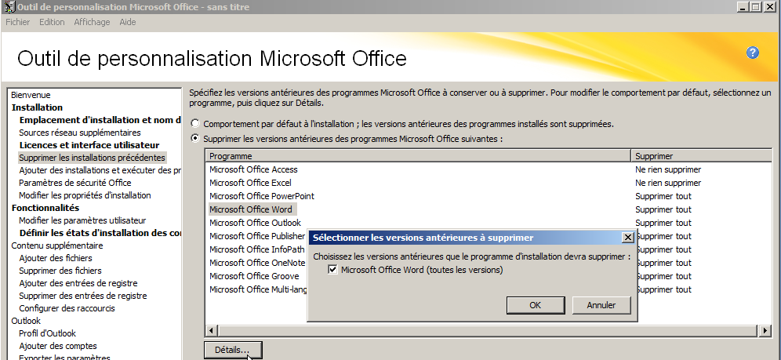

Définir les états d'installation des composants
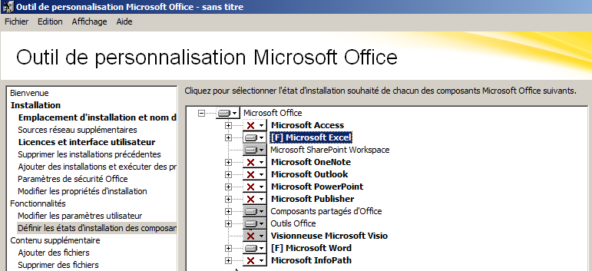

Configurer les raccourcis
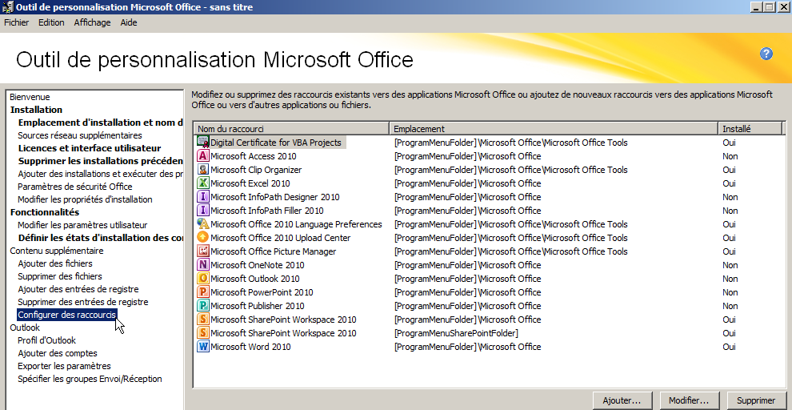
Ensuite on enregistre cette configuration dans un fichier config.msp que l'on place dans le dossier contenant la distribution de Office 2010
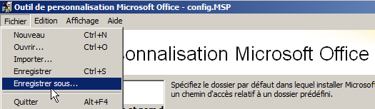 donc pour nous
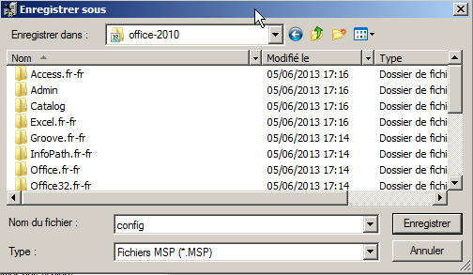
Ce qui fait que l'on a
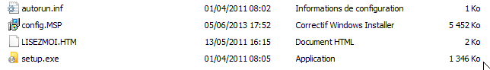

Lancement installation Client
On va chercher ensuite le fichier setup.exe stocké dans le dossier d'office et on le lance avec l'option /admin
Il n'y a plus que lancer ce fichier config.MSP à travers une commande du genre
setup.exe /adminfile config.msp
donc pour nous
\\DC\office-2010\setup.exe /adminfile config.msp

Migration GPO via AGPMC

Microsoft Desktop Optimization pack
il faut récupérer un outil nommé MDOP qui contient beaucoup d'outils
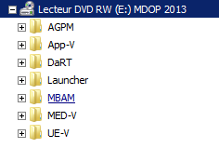 Celui qui nous intéresse c'est AGPM
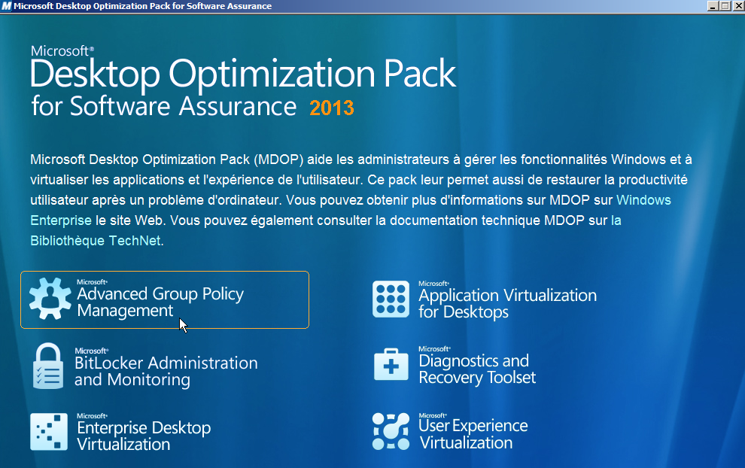

Advanced Group Policy Management
Pour installer le composant AGPM qui vient s'ajouter dans notre console Gestion des Stratégies de Groupe
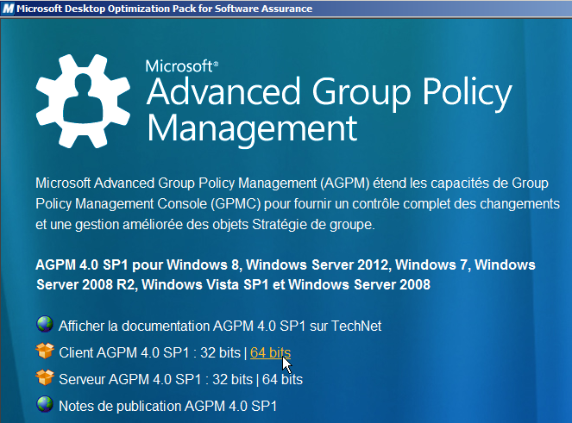
Strat-util-param-wind-maintenance-ie
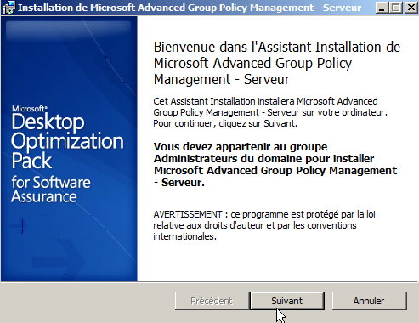
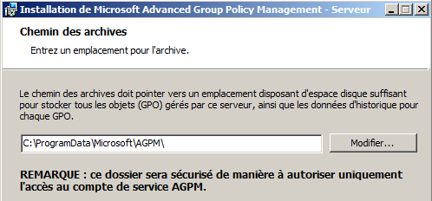

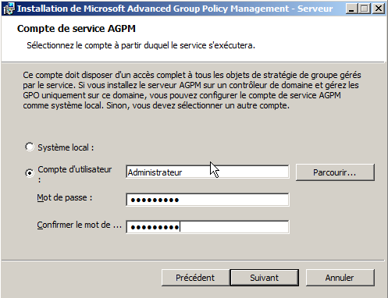
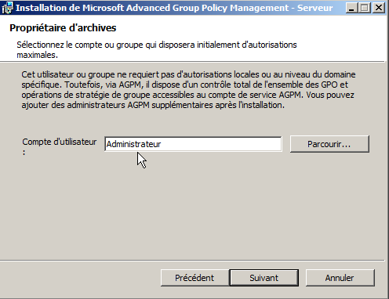
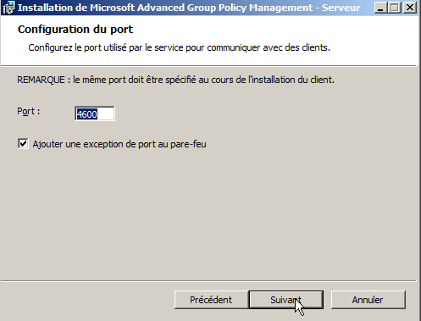
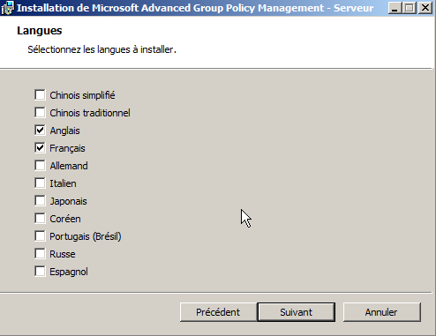
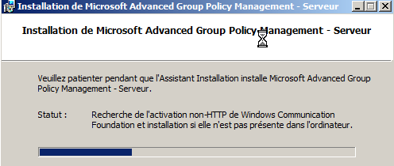
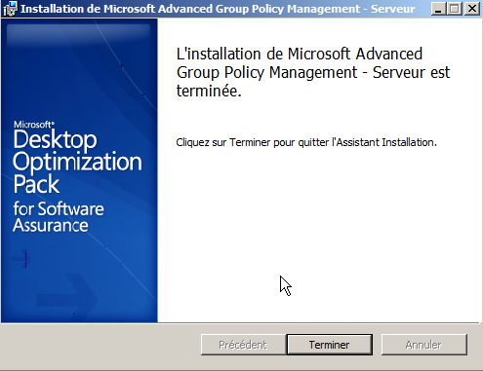

Définition – Internet Explorer

Suggestion des paramètres pour IE
On crée une stratégie au nom parlant
Strat-util-param-wind-maintenance-ie

Dans Configuration Utilisateur / Stratégies il existe les Paramètres Windows / Maintenance de Internet Explorer
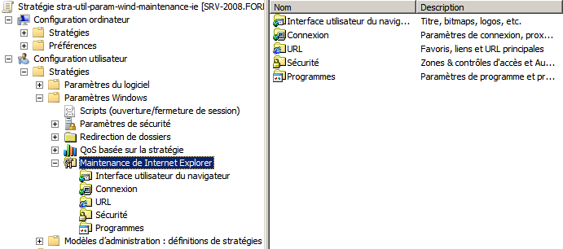
Sur Maintenance de Internet Explorer on demande le menu contextuel Rétablir les paramètres du navigateur
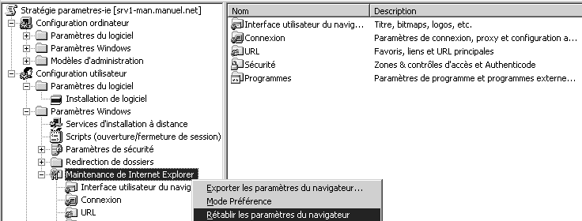

Et on peut commencer le paramétrage proprement dit

Interface utilisateur du navigateur / Barre de titre du navigateur
Cette valeur peut servir simplement à être sur de savoir si on a récupéré notre stratégie…
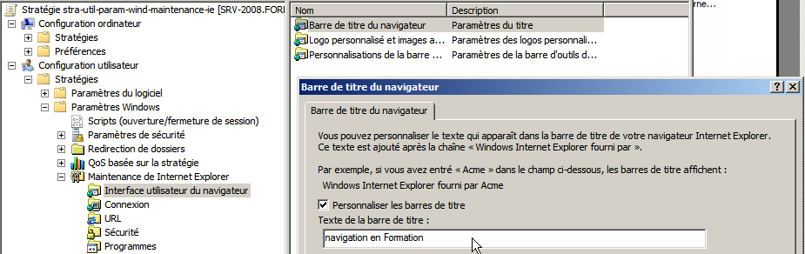

Connexion / Paramètres de connexion
Il est possible de spécifier nos réglages
Donnant
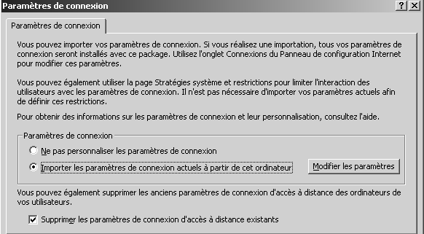

Navigation URL
Ces valeurs peuvent donner les fondamentaux …
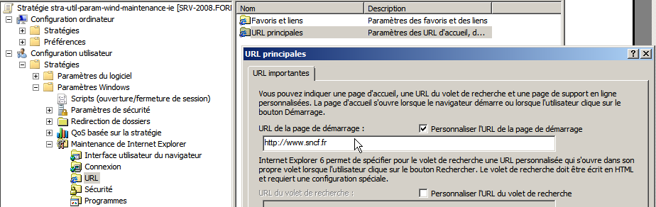

Blocage des paramètres pour IE
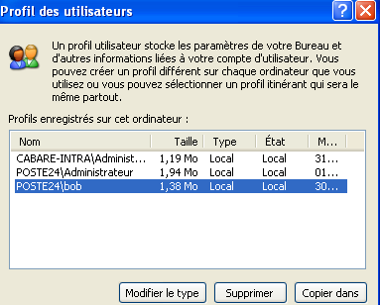
Même si les paramètres précédents sont définis par défaut, l’utilisateur garde la possibilité de les modifier…
Pour retrouver les paramètres définis par défaut dans la stratégie, il est nécessaire de supprimer les profils de l’utilisateur…

Si on veut que ces suggestions deviennent non modifiables, il faut en plus demander au niveau de l’utilisateur des stratégies
Modèles d’administration,
Composants Windows / Internet Explorer / panneau de configuration de Internet
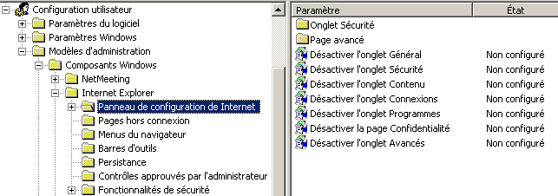

GPO déploiement clichés instantanés

Objectif
Déployer automatiquement sur les postes le client pour utiliser les clichés instantanés
Ce client est fournit sur le serveur Windows 2003, dans le dossier
%systemroot%\system32\client\twclient\x86 Et se nomme Twcli32.msi
Il est disponible également en téléchargement sur le site de Microsoft
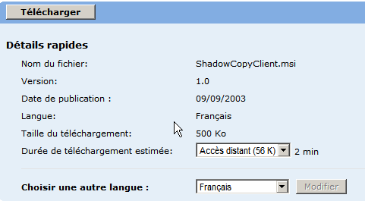

Rappel Activation Shadow Copies coté Serveur 2008 R2:
On passe par le Panneau de configuration / outils d'administration / gestion de l’ordinateur , on se place sur Dossiers partagés,
via le menu contextuel on demande Configurer les clichés instantanés…
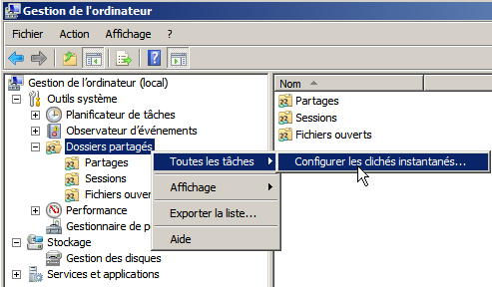

Cela devrait donner
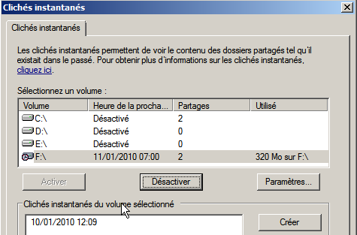
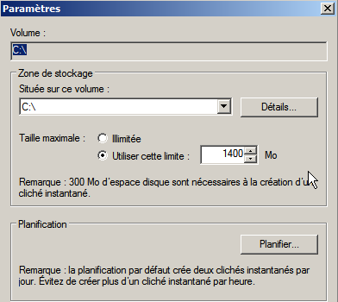
Pour les besoins du TP, un seul cliché est necessaire…

Création GPO - Installation client cliche instantané :
Evidemment cela n'a de sens que pour les clients ayant besoins de cette mise a jours…
Essentiellement des postes XP- et 2000 Sp4… Les clients Xp-SP3, Vista et Seven sont déjà à niveau…

On va mettre sur le serveur dans un dossier partagé, le client à disposition :

on se crée une nouvelle GPO nommée par exemple cliche-instantanes,
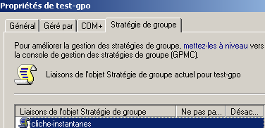
Dans laquelle on attribue le client Twcli32.msi

On vérifiera que après distribution de la stratégie, le client soit bien disponible.

Suppression - Installation logiciel :
On décide de désinstaller cette fonctionnalité… par défaut il ne suffit pas de supprimer cette stratégie, ou de sortir le compte machine de l'UO sur laquelle la stratégie est posée, car le réglage de la stratégie est le suivant :
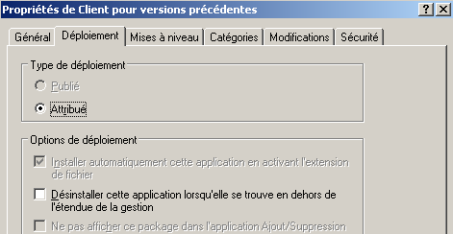
Ce qui pourrait correspondre en pratique à l'usage suivant :
- On crée un UO installation cliché
- On pose uns stratégie d'installation dessus
- On fait glisser les postes dedans pour une installation
- On remet les postes dans leur UO d'origine après l'installation

Pour désinstaller la fonctionnalité cliché en "sortant" le compte machine de l'UO, il faut cocher l'option Désinstaller cette application lorsqu'elle se trouve en dehors de l'étendue de gestion
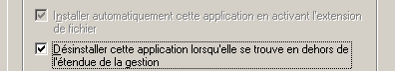 Puis :
Redéployer la stratégie :
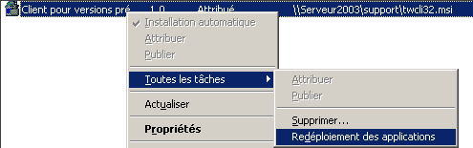
Redemarrer le poste pour qu' elle s'applique,
Sortir le poste de l'UO
(N.B: ceci est un exemple, car le client cliché n'est pas désinstallable….)

Wininstall et lot MSI

Objectifs :
Dans le but d'effectuer un déploiement par GPO, il nous faut un fichier MSI adéquat…
Il est possible de s'en créer un avec des logiciels spécifiques, parfois très onéreux, mais on peut aussi utiliser des outils plus simples livrés en "freeware" comme par exemple sur le site de scalable software LLC (éditeur de la version fournie avec windows 2000 en add-on)
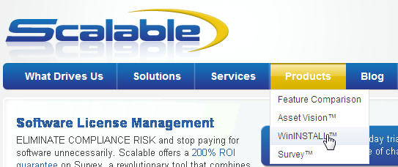

Installation du logiciel création de msi sur le serveur:
Avec la version 10 un assistant se déclenche…
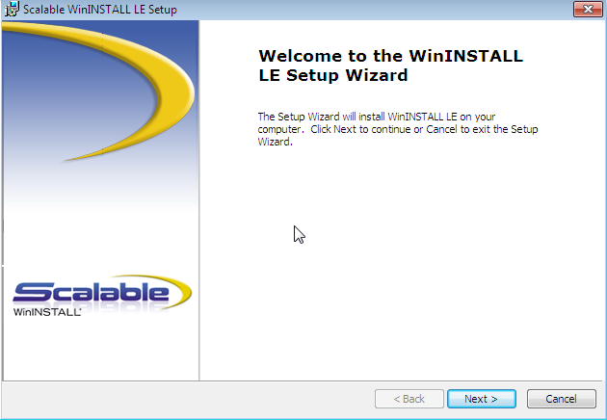
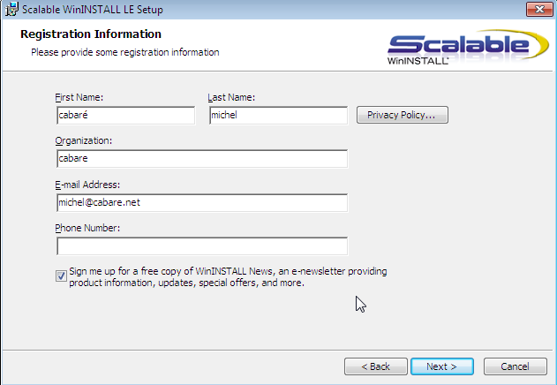
On recoit une clé d'activation par mail…
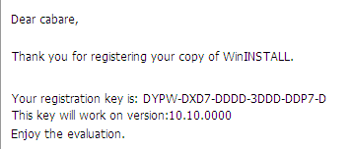 permettant la saisie
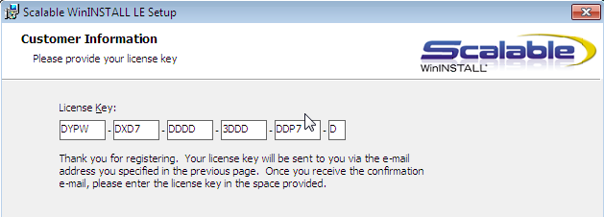
Elle sera utilisable par les clients à travers un partage crée automatiquement lors de l’installation.
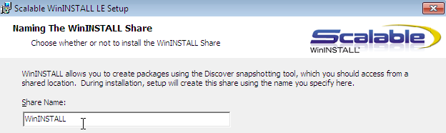
Donnant 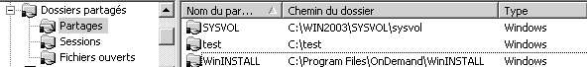

Une aide en ligne est disponible via un fichier stocké dans le répertoire d'installation de Wininstall…
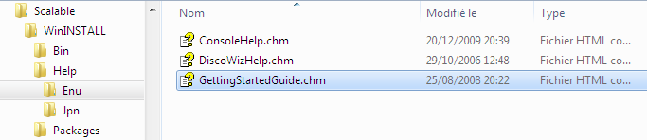

Préparation du client
Il serait bon que le client soit une machine ayant les caractéristiques suivantes :
- Système d’exploitation identique aux cibles
- Le moins d’applicatifs installés
- La plus simple possible, et le moins de service lancés
- Pas d’antivirus et autres protections

Synoptique de création de msi :
Dans le dossier partagé de la machine ou win-install est installé
On va chercher dans le sous-dossier \Bin le fichier
Discover.exe
Un assistant se déclenche … dans lequel on demande
- nom xxxxx du msi à produire
- le nom du dossier qui va le contenir (chemin réseau !)
- le disque pour stocker des fichiers temporaires
- les disques à considérer pour le scan comparatif
- les fichiers éventuellement à exclure

Puis il faut installer le produit pour lequel on veut générer le MSI, le paramétrer et re démarrer le poste.

Il faut maintenant effectuer la deuxième passe du logiciel en le relançant de la même manière, à savoir discover.exe dans le dossier Bin du dossier partagé…
Un assistant propose
- d’effectuer la deuxième passe, et on accepte…
- et nous informe avoir crée le fichier xxxxx.msi…

Test avec le freeware Filezilla :
Ce logiciel permet les connexions FTP…
On est sur une machine Seven, simple…, logué en tant qu'administrateur root.

Préparation dossier partagé sur le serveur :
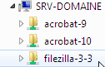
Il faut créer sur le serveur un dossier partagé, par exemple filezilla-3-3
dans lequel on demandera de stocker les fichiers du packetage msi…

via \\srv-domaine\filezilla-3-3

Lancement Win Install "avant":
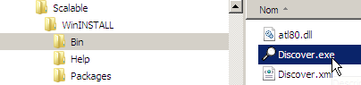
Dans le dossier ou win-install est installé on va chercher dans le sous-dossier \Bin le fichier
Discover.exe
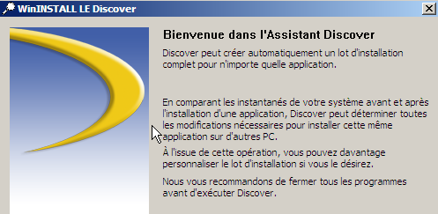
On donne un nom pratique…
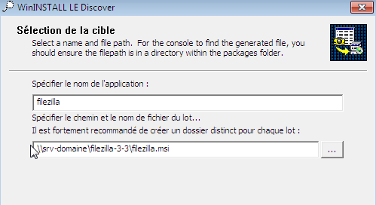
Et surtout LE chemin réseau sur le serveur !
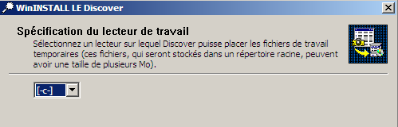
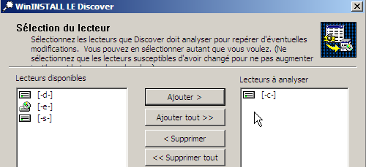
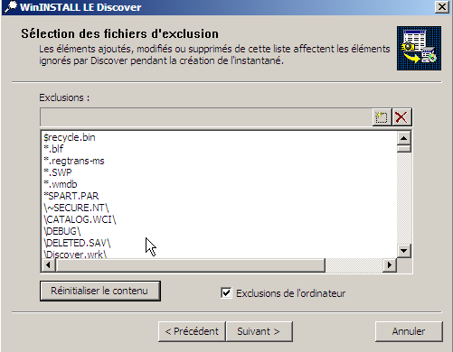
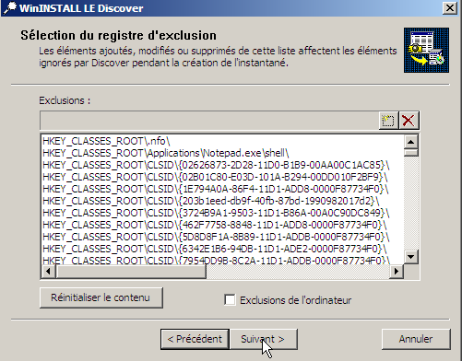
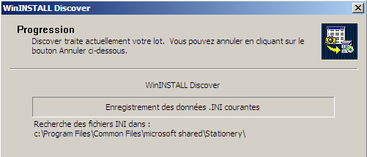

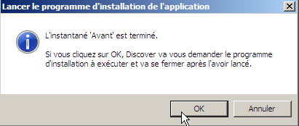

Installation Filezilla:
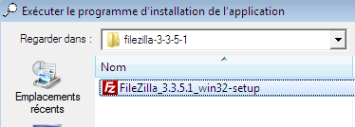
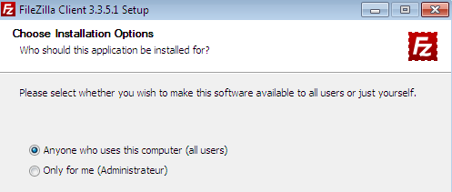
Attention à installer le minimum, (on décoche les options…) et ne rien faire d'autre…
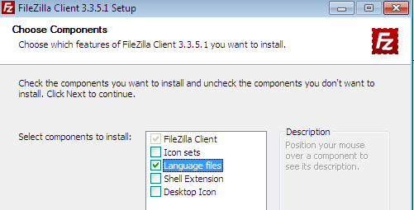
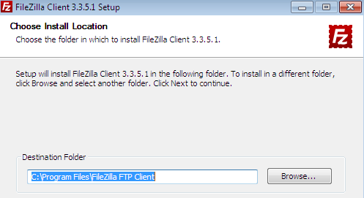
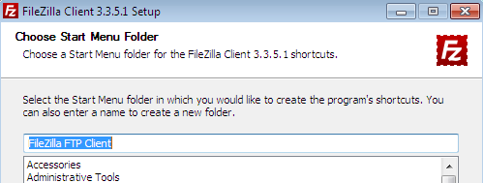
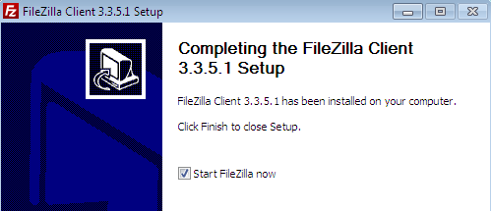

On doit re-démarrer le poste

Lancement Win Install "après":
De la même manière, on va chercher dans \Bin le fichier Discover.exe
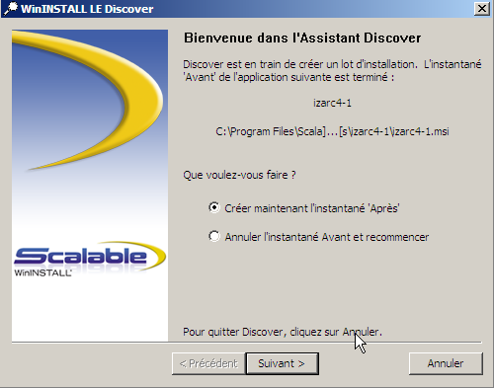
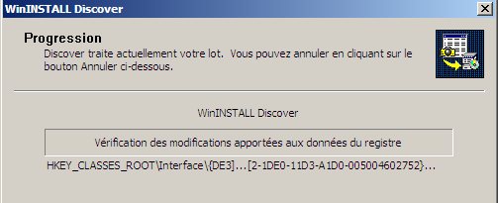
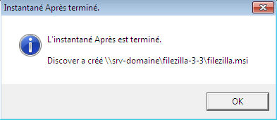
On peut vérifier que dans ce dossier sur le serveur on a bien un packetage…
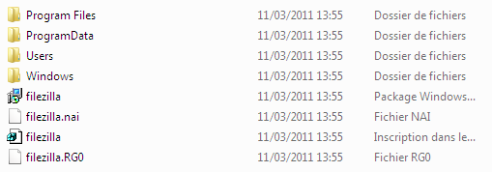

Création d’une stratégie de distribution logicielle msi :
Il ne reste plus qu'a créer une GPO ordinateur… o-filezilla
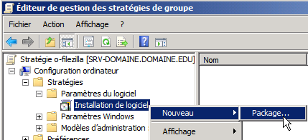 avec ce msi dans ce dossier partagé…Attribuée et avec le bon chemin réseau
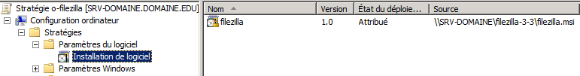
Sans oublier de demander avec les dorits élevés
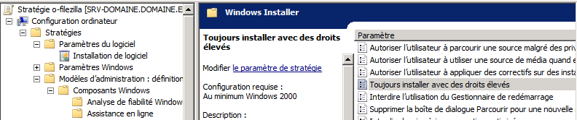

Remise à zéro du client le client :
Si on veut voir le résultat, avant d’appliquer la stratégie sur le poste client, il faut penser à désinstaller le soft, sinon cela ne va pas être très concluant…

Propagation de la stratégie :
Après désinstallation de Filezilla, on a re-démarrer le poste, ce qui a du propager la nouvelle GPO de déploiement,
On peut le vérifier via gpresult / R
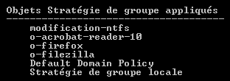
Il ne reste plus qu'à démarrer une dernière fois…

Demande traitement synchrone :
Lorsque on déploie des logiciels, ou l’on fait du transfert de dossier, les stratégies peuvent prendre du temps…
Dans ce cas il est préférable de demander
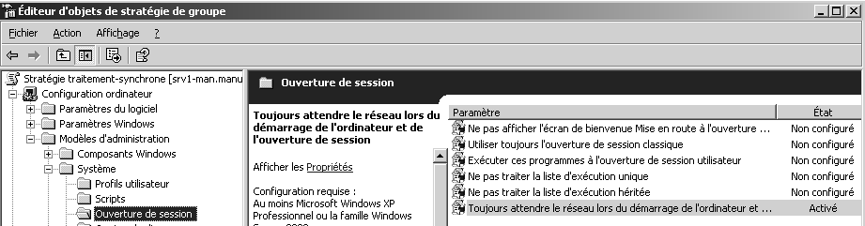

N.B : ceci pour les clients XP, car pour 2000 c’est le comportement par défaut.

